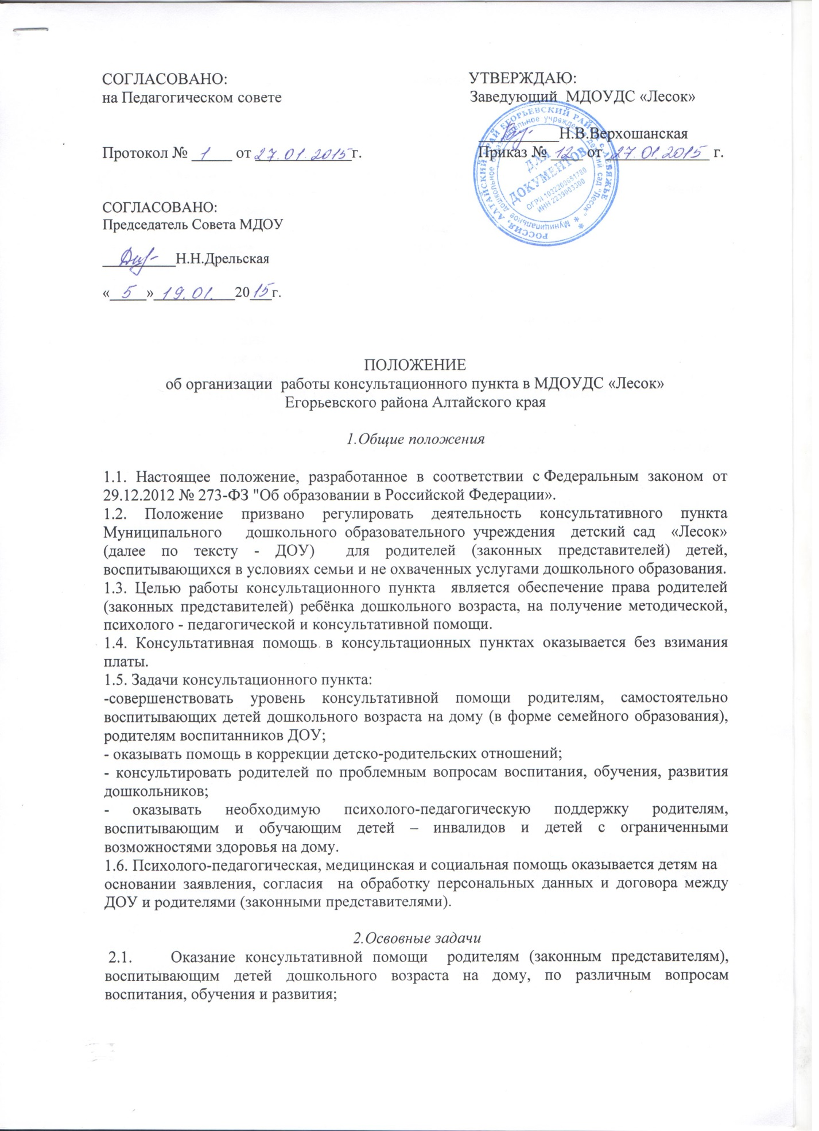

2.2.Содействие в социализации детей дошкольного возраста, не посещающих дошкольные образовательные учреждения.

3.Основные функции
2.1. Разъяснение основных направлений дошкольного образования на современном этапе, роли семьи как первого социального института детства.
2.2. Оказание помощи в преодолении трудностей коррекционной работы с детьми с ограниченными возможностями здоровья.
2.3. Оказание практической помощи в работе с одаренными детьми.
2.4. Консультирование по содержанию программ дошкольного образования
2.5. Проведение мастер классов и практикумов по оказанию помощи в реализации основных образовательных областей программы ДОУ.

4. Организация деятельности консультационного пункта
4.1. Работа консультационного пункта организуется на основании приказа руководителя муниципального образовательного учреждения.
4.2. Деятельность консультационного пункта организует руководитель образовательного учреждения и педагогический работник, назначенный приказом ответственным за работу консультационного пункта.
4.3. В состав консультационного пункта входят специалисты ДОУ, педагоги, работающие в группе кратковременного пребывания детей, психологи и др. педагоги по усмотрению образовательного учреждения.
4.4. ДОУ может использовать сетевую формы взаимодействия с другими образовательными организациями при организации работы консультационного пункта.
4.5. Прием граждан организуется как по устной, так и письменной заявке, во вторую половину дня, в соответствии с графиком, утвержденным руководителем образовательного учреждения.
4.6. Специалисты консультационного пункта ведут просветительскую работу согласно запросам родителей.
4.7. Для обеспечения деятельности консультационного пункта ведётся следующая документация:
- приказ об открытии консультационного пункта;
- положение о консультационном пункте;
- план работы консультационного пункта;
- журнал регистрации заявлений родителей (законных представителей);
- график работы консультационного пункта.
4.8.Часы работы консультационного пункта определяются графиком работы специалистов.
4.9. Старший воспитатель организует работу консультативного пункта в ДОУ, в том числе:
- обеспечивает работу специалистов ДОУ в соответствии с графиком работы консультативного пункта;
- определяет функциональные обязанности специалистов консультативного пункта для родителей (законных представителей) детей, не посещающих дошкольное образовательное учреждение;
- осуществляет учет работы специалистов консультативного пункта;
- обеспечивает дополнительное информирование населения на сайте Учреждения о графике работы консультативного пункта;
- назначает ответственных педагогов за подготовку материалов консультирования;
4.10.Непосредственную работу с семьей осуществляют специалисты (учитель-логопед, педагог-психолог, старший воспитатель).

5 . Основное содержание деятельности консультативного пункта.
5.1. Организация психолого-педагогической помощи родителям (законным представителям) строится на основе интеграции деятельности специалистов ДОУ: педагога-психолога, учителя-логопеда, старшего воспитателя.
5.2. Консультирование родителей (законных представителей) детей, не посещающих ДОУ, может проводиться одним или несколькими специалистами одновременно.
5.3. Количество специалистов, привлеченных к работе на консультативном пункте, определяется штатным расписанием ДОУ.
5.4. Работа с родителями (законными представителями), воспитывающими детей дошкольного возраста на дому, в учреждении проводится в различных формах: групповых, подгрупповых, индивидуальных.

6. Делопроизводство
6.1 Перечень документации:
журнал учета работы консультативного пункта психолого-педагогической помощи семьям, воспитывающим детей дошкольного возраста на дому специалистами ДОУ.
журнал регистрации родителей (законных представителей), посещающих консультативный пункт ДОУ.

